— Здравствуй, красавица Стрекоза!— Здравствуй, Мурашка-тормашка. Всё работаешь, тормошишься?
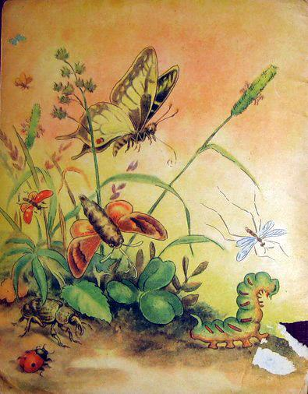
— А как кино? Брёвна таскаем, город Муравейград строим. А ты куда собралась?

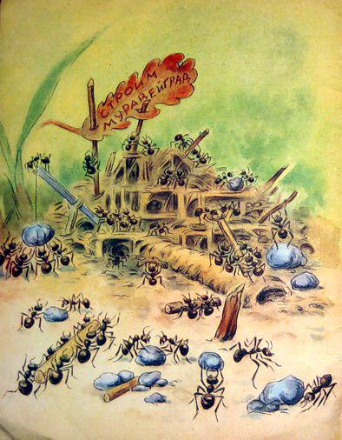
— Да вот деток своих надумала проведать. С тех пор их не видала, как они из яичек вышли. Хочешь прокачу? Поглядишь, как наши шестиножки-насекомыши живут, какие у меня красавчики, какие милые детки растут. Попутешествуешь, страну поглядишь.— А далеко ли лететь?— До пруда. Третья всего остановка. Живо домчу.
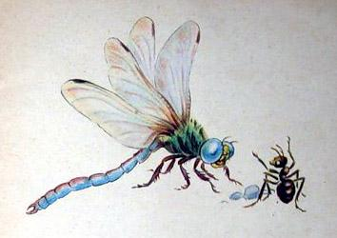
— Коли недолго, так почему не прокатиться, на белый свет не поглядеть. Подставляй спину.Взвились, полетели.Летели, летели…— Стоп! — говорит Стрекоза. — Первая остановка Бабочкин Луг.Сошёл Мураш, а Стрекоза умчалась мух, комаров ловить. Поймает, разорвёт и тут же на лету съест.Видит Мураш, много над лугом бабочек порхает.
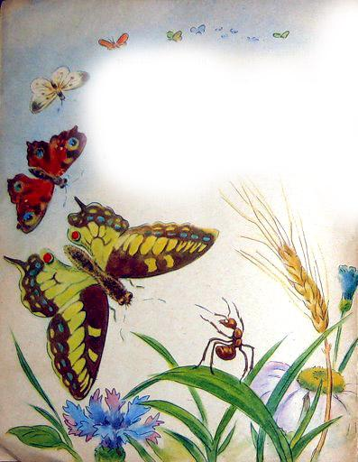
— Бабочки-красавицы, — спрашивает, — в какую игру играете?— А в такую, — отвечают бабочки, — что — рраз! — и нет нас! От птиц прячемся. Вот гляди.Сели бабочки на цветы, крылья сложили над спиной и в тот же миг исчезли из глаз.— Ловко! — удивился Мураш.
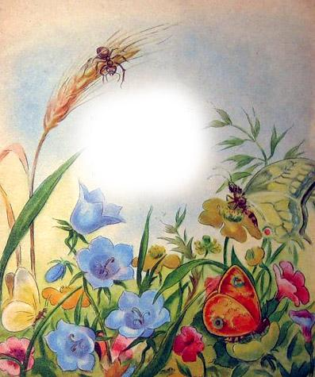
Вдруг слышит, что-то жутко зажужжало, зажужжало: мчится пчелиный рой, гонит огромную пёструю бабочку. На спине у бабочки человечий череп и кости нарисованы. Отбивается бабочка от пчёл сильными крыльями. А пчёлы жужжат:— Кража! Грабёж! Жу-жу-жу-жульё!Пронеслись.
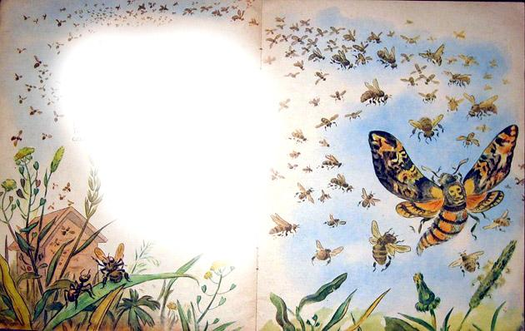
Стали пчёлки одна за другой возвращаться. Мураш и спрашивает:— Что это вы все на одну бабочку ополчились?А пчёлка ему:— Как что? Да ведь это Мёртвая Голова! Уж-жасная воровка. И рассказала Мурашу:— Была ночь. Пчёлки все крепко спали в своём Ульеграде. Только у ворот дежурили караульные. Вдруг слышат: жужжит-свистит кто-то. А песенка знакомая: так поёт пчелиная царица-мать, и под эту её колыбельную песенку засыпают все пчёлки. Заснули и караульные у входа. Стало светать. Проснулись пчёлки. Видят, какое-то чудовище в улье. Распустило длинный хобот, сосёт из сот драгоценный мёд. Загудели пчёлки, выгнали Мёртвую Голову из улья, прогнали далеко-далеко. Это она усыпила сторожей колыбельной песенкой и пробралась в Ульеград.
Улетела пчёлка. Прилетела Стрекоза.— Ну, поехали дальше.Вот летит Мураш на Стрекозе и видит всё, что творится под ними.Там паук спрятался в засаде и ждёт, когда глупая муха попадёт ему в сети. Там зелёная жужелица напала на толстую гусеницу.
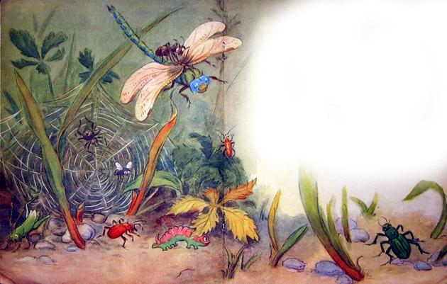
Там лёгкая оса-наездница ударила своим жалом-кинжалом жука; оцепенел жук, и наездница потащила его в свою норку.Глядел Мураш, глядел и говорит:— Прямо удивляюсь, как это меня ещё никто не съел?
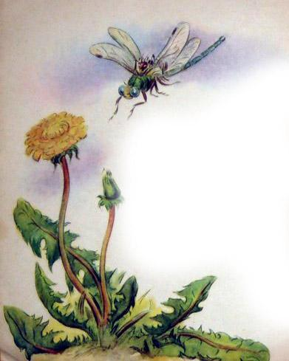
— А это потому, — отвечает Стрекоза, — что вы — муравьи — кислые. Вас только тронь — получишь заряд едкой муравьиной кислоты.— Ну, я опять проголодалась, — говорит Стрекоза. — Слезай. Остановка вторая. Одуванчикова.Сидит Мураш. Стрекозу дожидается. Подсел к нему долгоногий-долгоногий комар Карамара.
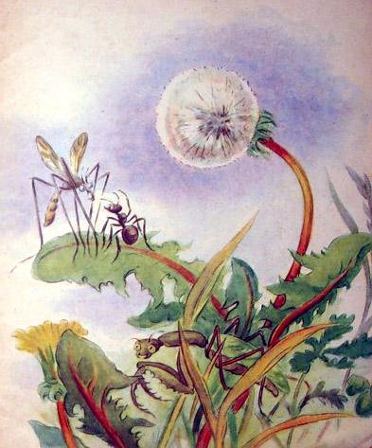
— Ты Страшилки тут не видал? — спрашивает. А у самого от страха глаза на лоб вылезли.— Никого не видел, — говорит Мураш. — Никого тут нет.— А мне-то показалось… Ну, будь здоров! Лечу дальше. Только поднялся, полетел над самой травой, вдруг из травы как выскочат ноги с клешнями, хвать комара за пятку.— Караул! — запищал комар. Он вырвался, оставил в клешне полноги, а сам улетел. Спасся.Тут только разглядел Мураш, что рядом с ним на траве сидит шестиногий Страшилка.Туловище зелёное, как листик, к нему четыре ноги прикреплены; сам рогатый, шея длинная, на ней ещё две ноги с шипами, трёхколенные, цвета гнилой соломы и с клешнями на концах. Мураш с перепугу чуть с одуванчика не кувырнулся. Хорошо, тут Стрекоза прилетела, взяла его на спину.
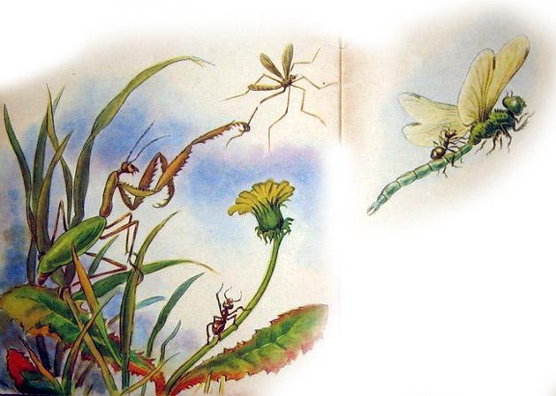
Дальше полетели.Летели, летели, видят— тростник растёт, меж ним трава блестит.— Деткин пруд, — говорит Стрекоза. — Прилетели.Видит Мураш, в воде серые чудища плавают, лупоглазые, в масках.— А что это за уроды? — спрашивает.— Что ты, что ты?! — говорит Стрекоза. — Какие уроды? Это детки мои — красавчики. Выросли-то как!
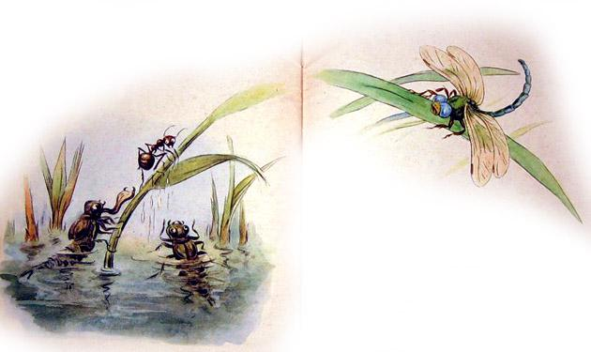
Посадила Мураша на тростинку, сама рядом села, спину выгнула.Серые чудища увидели их, на тростник полезли, паучьими лапами перебирают, карабкаются. А одно как выплюнет свой подбородок с зубами, чуть-чуть Мураша за живот не сцапало.— Летим! — кричит Стрекоза. — Они глупые, они и меня, свою маму, сейчас съедят.Умчались.Одним духом домчала Стрекоза домой Мураша.
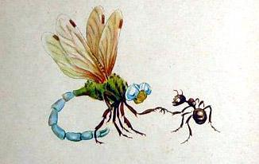
Поблагодарил её Мураш. Потом собрал всю свою братву — муравьев — и говорит им:— Попутешествовал я по стране шестиножек. Видел, сколько страшного ждёт нас там на каждом шагу. Чересчур здорово умеют все шестиножки прятаться и всюду подстерегают свою добычу.Хорошо ещё, что мы — муравьи — кислые, не всякий нас ест. Ну, да ведь и то скажешь, не все про это знают, да и есть любители кисленького. Разорвут тебя пополам да и бросят; вот тогда доказывай, что ты несъедобный. Меня чуть стрекозиные детки не сцапали. Если б нас много было, разве посмели бы?Нет, уж лучше давайте не будем путешествовать в одиночку. Куда один, туда за ним и вся наша сила.
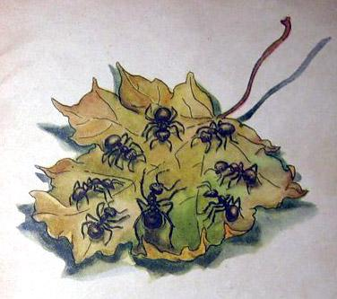
На этом и согласились.Сам попробуй увидь одного мураша, без товарища. Никогда не увидишь.Где один, там и войско.А с целым войском их поди-ка сразись!Как начнут палить, и ты убежишь.
